
总体概况:根据现有数据，项目总体概况如下：
- 正在执行的项目共有36个，显示我们的团队正在高效运转，积极投入于项目实施中。
- 型号研制项目数量为12个，这表明我们持续在新产品开发方面投入，以满足市场需求和技术创新。
- 涉火项目数量为23个，这可能涉及到特殊行业或项目类型，需要特别注意安全管理和风险控制。
- 新增项目数量为38个，显示出公司业务的活跃度和增长潜力，同时也意味着资源分配和项目管理面临新的挑战。
- 拖期项目数量为0，这是一个积极的信号，说明项目管理团队在时间控制和进度管理方面做得很好。
重点跟踪项目的具体数量数据缺失，如果这部分数据重要，建议补充收集，以便更全面地评估项目状态和风险。整体来看，公司项目管理在执行效率、新产品开发和安全控制方面表现良好，但随着新增项目的增加，需要更加关注资源优化和项目跟踪，以保持项目进度和质量。项目来源情况根据数据库数据显示，我们共有38个项目来源，这些信息都汇总在“01-项目基本信息”中，合计38条记录，这就是我们当前项目来源的全貌啦！责任单位任务承担情况根据数据汇总，军委机关承担了11项任务，各兵种及其他单位承担了25项，集团公司与其它军工集团各承担了1项任务。国家部委，地方科研院所和高校，以及地方企事业单位目前没有分配到任务。总计有38项任务被分配。项目经费执行情况从项目经费执行情况来看，军委机关的经费执行额遥遥领先，达到了12001480.54元，占据了总执行额的绝大部分。各兵种及其他类别的经费执行额为20561元，集团公司、其他军工集团的经费执行额较小，分别为500元。国家部委、地方科研院所和高校、地方企事业单位的经费执行额目前为0元。总体上，项目经费执行情况主要集中在军委机关，其他单位的执行额相对较少。
项目来源情况柱状图
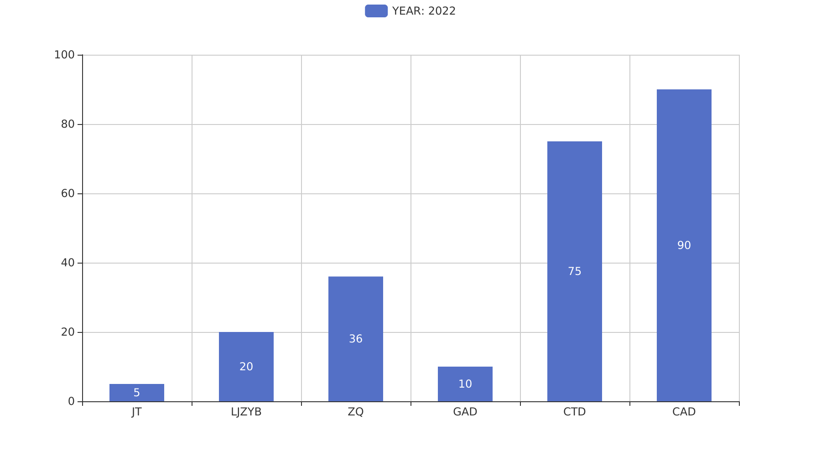
项目来源情况柱状图


